Лабораторная работа №8
  - Модель TCP/AQM
Шубнякова Дарья НКНбд-01-22
Содержание

1. Цель работы
Рассмотреть упрощённую модель поведения TCP-подобного трафика с регулируемой некоторым AQM алгоритмом динамической интенсивностью потока.

2. Задание
Реализовать модель TCP/AQM в xcos и OpenModelica.

3. Теоретическое введение
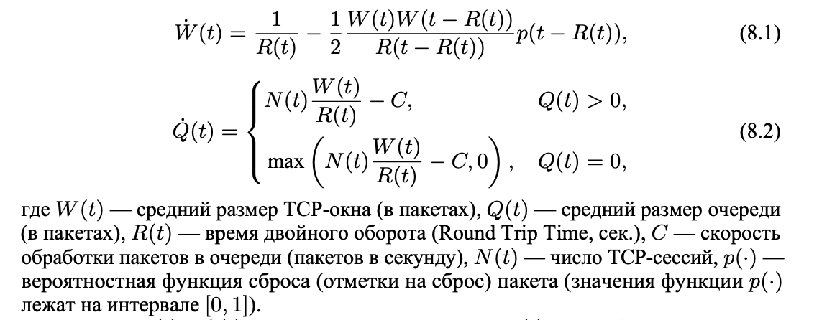

4. Выполнение лабораторной работы
Устанавливаем контекст среды с начальными значениями пара- метровN = 1,R = 1,K = 5,3,C = 1,W(0) = 0,1,Q(0) = 1(рис. 1).
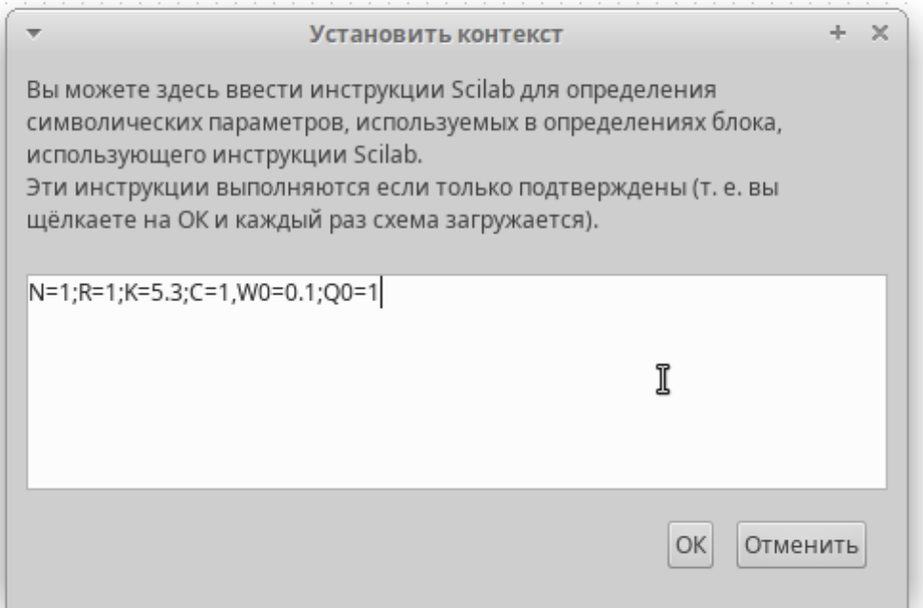
Рисунок 1
Повторяем модель из задания(рис. 2).
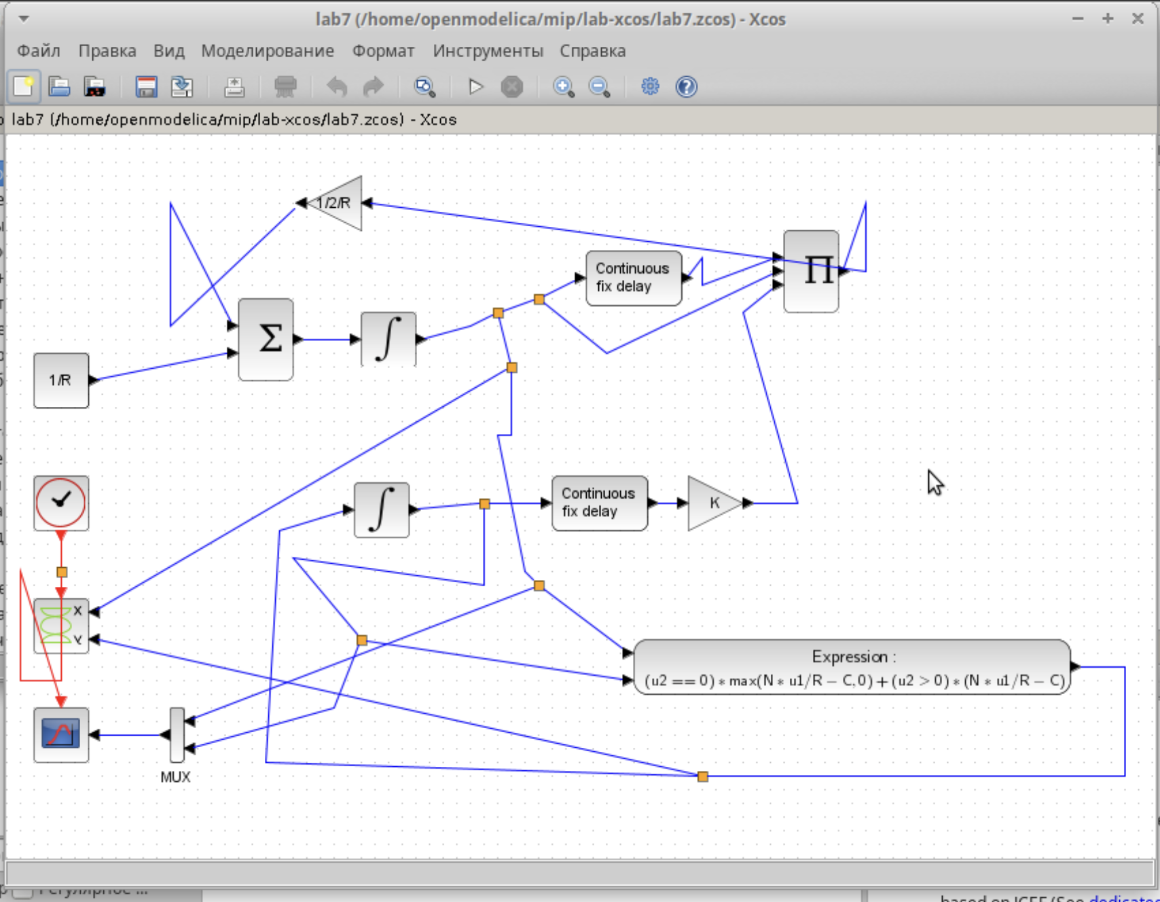
Рисунок 2
Получаем график, где зеленая линия – динамика изменения размера TCP окна W (t), черная – динамика размера очереди Q(t)(рис. 3).
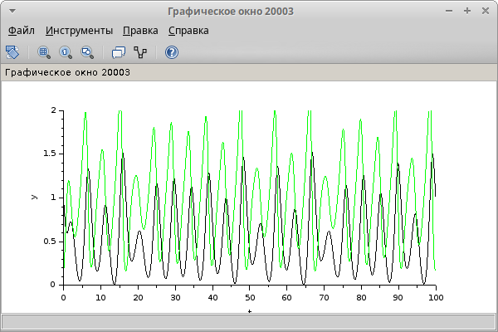
Рисунок 3
Получаем фазовый портрет (W, Q)(рис. 4).
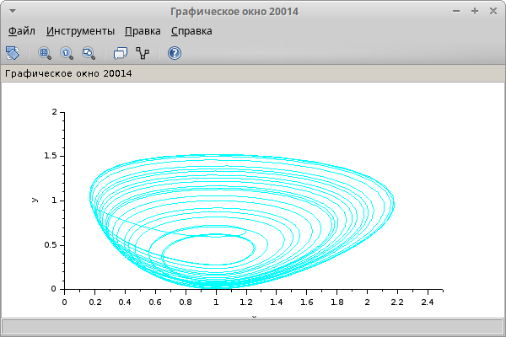
Рисунок 4
Меняем значение параметра С – скорость обработки пакетов в очереди (пакетов в секунду) с 1 на 0.9 и получаем такой график(рис. 5).
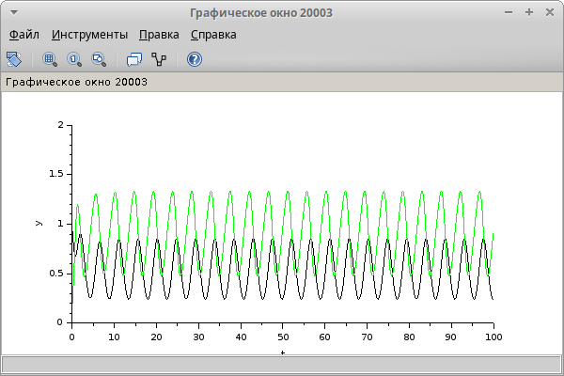
Рисунок 5
И фазовый портрет модели при С=0.9(рис. 6).
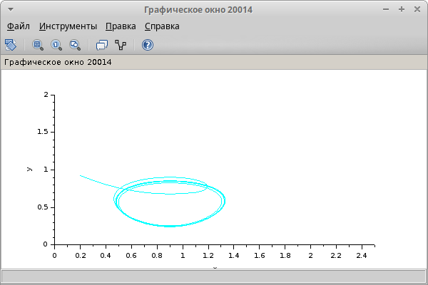
Рисунок 6
Прописываем код для программы в OpenModelica. Для реализации задержки используем оператор delay().(рис. 7).
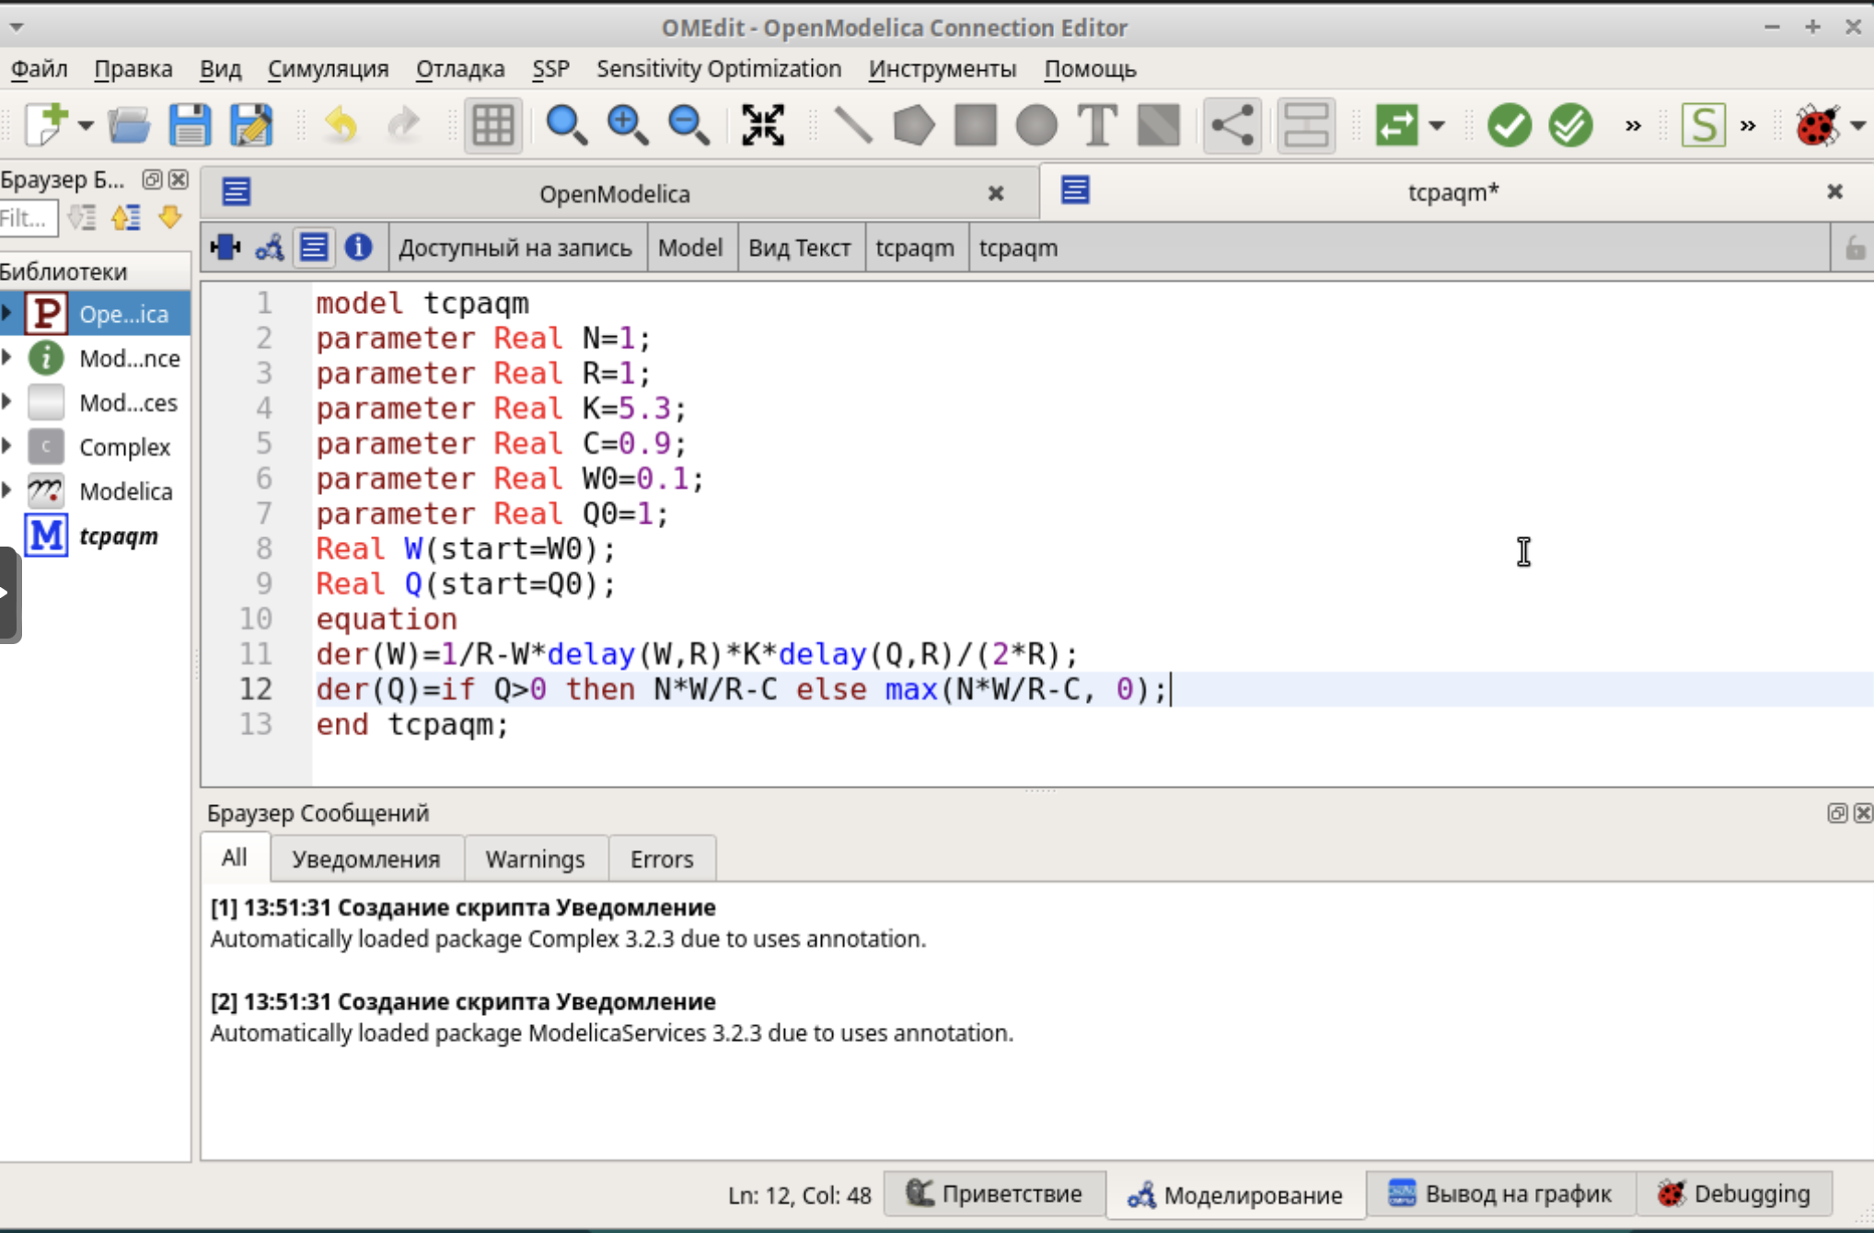
Рисунок 7
Построим график динамики изменения размера TCP окна W(t) и размера очереди Q(t)(рис. 8).
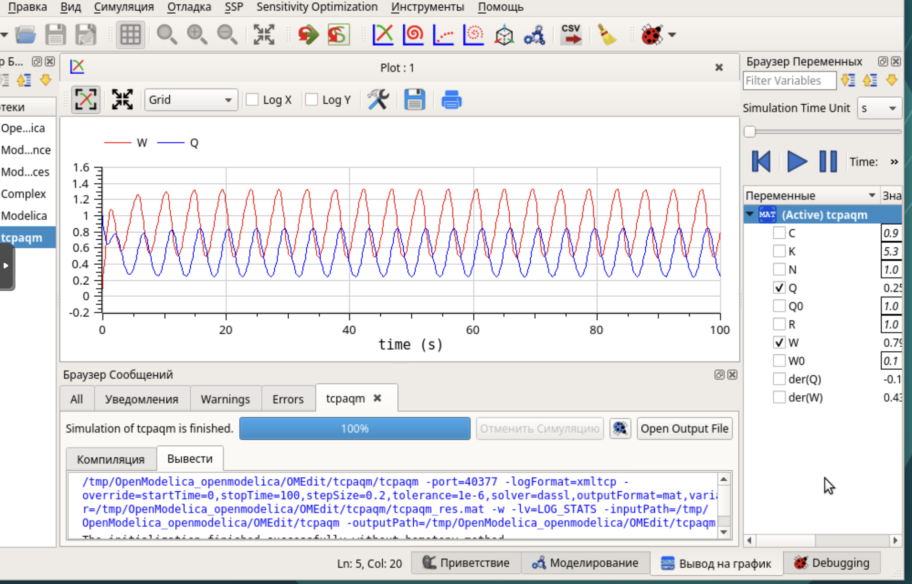
Рисунок 8
И фазовый портрет (W, Q)(рис. 9).
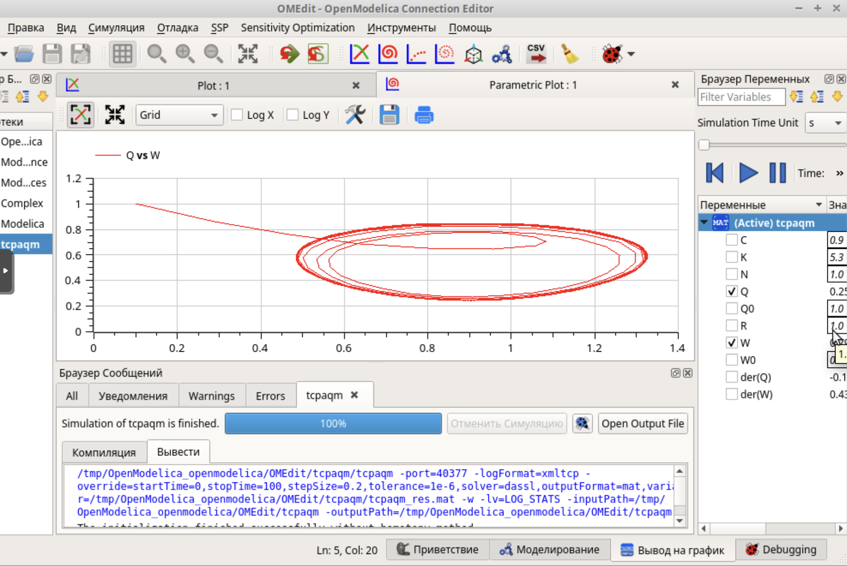
Рисунок 9
До этого мы рассматривали график для С = 0.9, теперь смотрим для С = 1(рис. 10).
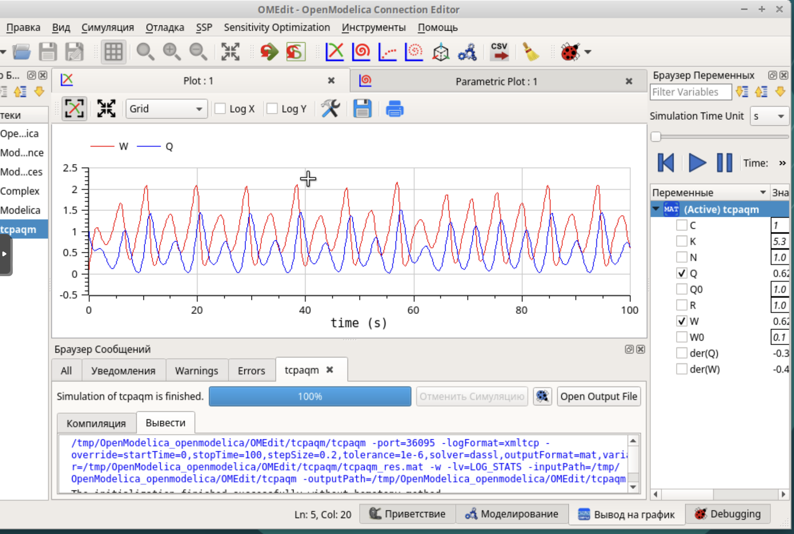
Рисунок 10
И фазовый портрет при С = 1(рис. 11).
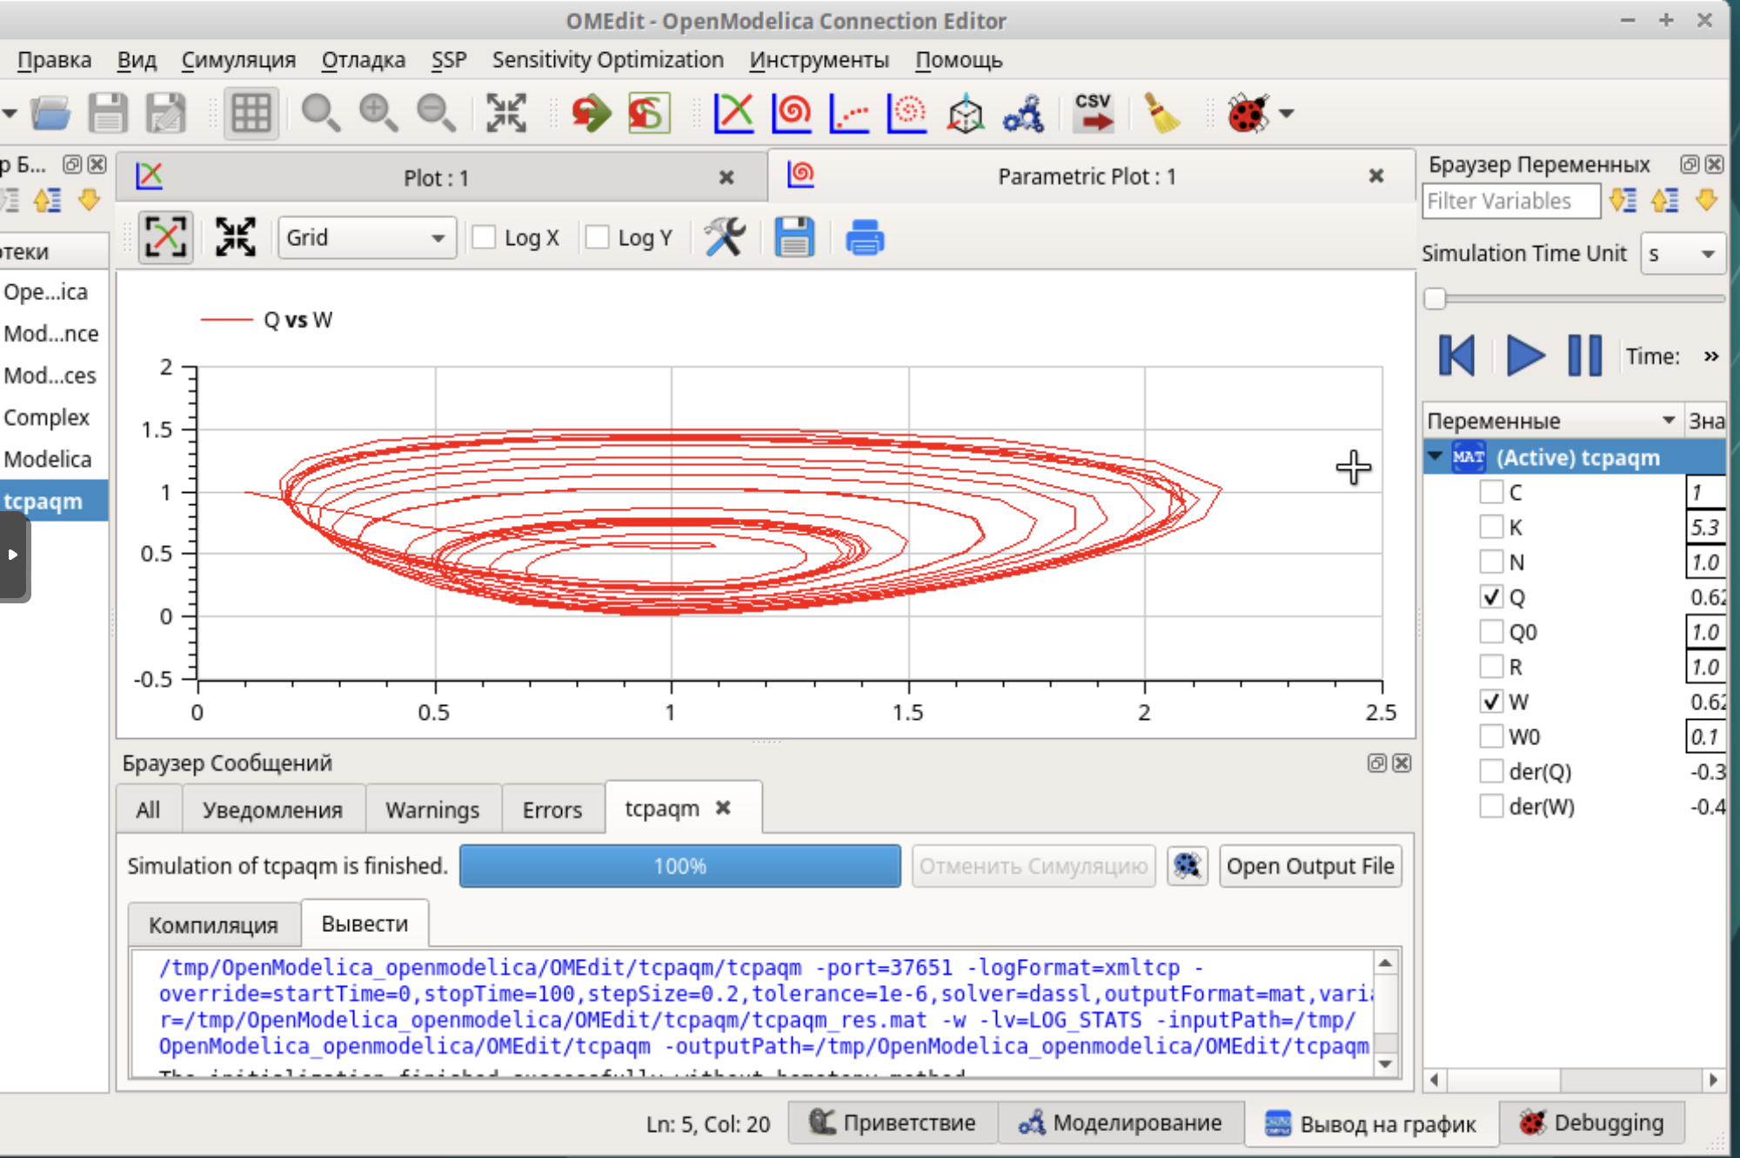
Рисунок 11

5. Выводы
Мы ознакомились с моделью TCP/AQM, реализовали ее в xcos наглядно,а также релизовали ее с помощью кода в OpenModelica.

